Handleiding PHP Unittest

# Introductie

[Unit testing with PHPUnit: Introduction (1/10) - YouTube](https://www.youtube.com/watch?v=k9ak_rv9X0Y)

[Unit testing with PHPUnit: Setting up PHPUnit (2/10) (youtube.com)](https://www.youtube.com/watch?v=cQucsmbOkpE)

[Unit testing with PHPUnit: Writing your first test (3/10) (youtube.com)](https://www.youtube.com/watch?v=yYbKgv7WCt4&t=107s)

# Installatie composer

[Introduction - Composer (getcomposer.org)](https://getcomposer.org/doc/00-intro.md#using-the-installer)

Download and run [Composer-Setup.exe](https://getcomposer.org/Composer-Setup.exe). It will install the latest Composer version and set up your PATH so that you can call composer from any directory in your command line.

Test installatie:

Type cmd in windows search en run de Opdrachtprompt of open een terminal in Visual Studio Code  
Type composer -V

# Installatie PHP Unit

**Stappen:**

1. cmd
2. cd Dowloads
3. mkdir test
4. cd test
5. pak de zip ‘code voor unittest.zip’ uit.  
   Je moet de mappen **app** en **test** in de map Downloads/test hebben staan.

Doe vervolgens het commando: composer init



Aanpassen composer.json file

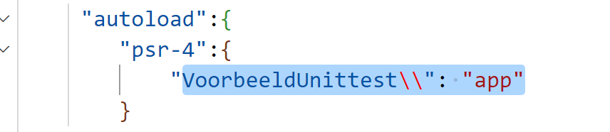

Vervolg stappen

vendor\bin\phpunit --generate-configuration



Indien er extra mappen bijkomen moet er een **composer update** uitgevoerd worden.

Maak een fout in de code: verander 3 in een 4 in de functie in app/Calculator.php

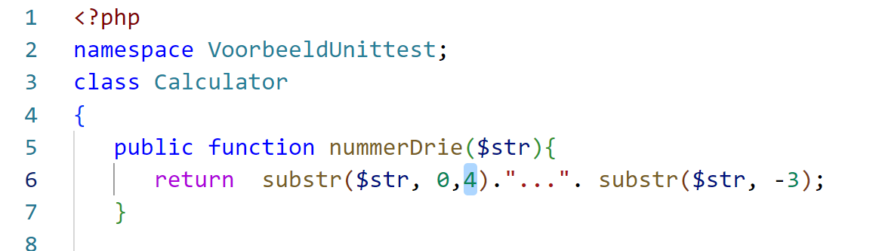

Test  
Verwachtte uitkomst is “abc…xyz” als je “abcde…. vwxyz” meegeeft aan de method.

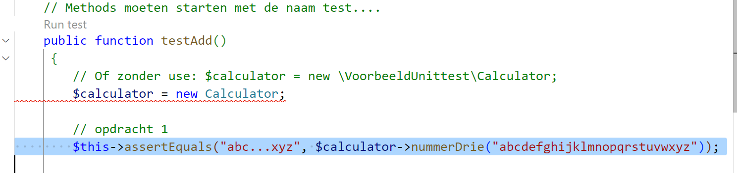

Uitvoeren van de test:

vendor\bin\phpunit

Resultaat

Zie verder de meer informatie in de volgende link.

[PHPUnit – The PHP Testing Framework](https://phpunit.de/)

Manual Tests

[1. Assertions — PHPUnit 9.5 Manual](https://phpunit.readthedocs.io/en/9.5/assertions.html#assertequals)